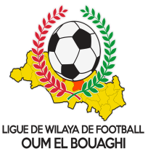
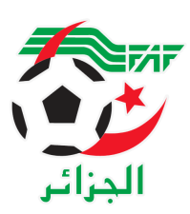
FEDERATION ALGERIENNE DE FOOTBALL
LIGUE DE WILAYA DE FOOTBALL D’OUM EL BOUAGHI

DESIGNATION DES ARBITRES

البطولة العسكرية

LUNDI 16/01/2023
Lieux | Rencontres | / | / | Arbitres
AIN BABOUCHE | 01ere Match | 10H00 | / | MEDFOUNI – ALLAG – MEDFOUNI RAMI
AIN BABOUCHE | 02eme Match | 14H00 | / | MABROUK – BELDJHEM – CHIBANE

SOUS TOUTES RESERVES

